PHỤ LỤC 1:
MẪU TEM HIỆU CHUẨN/ KIỂM ĐỊNH/ KIỂM TRA KỸ THUẬT

- Mẫu tem :

Mẫu tem hiệu chuẩn | Mẫu tem kiểm tra kỹ thuật
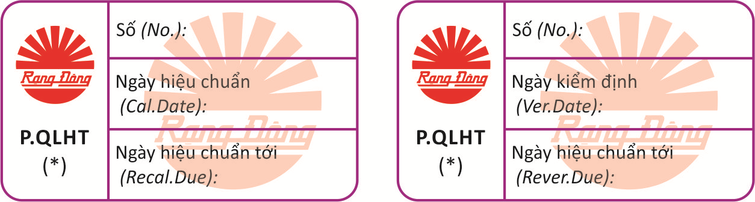

2. Kích thước khung : 50 x 28 (mm).
3. Chữ:

Chữ | Font size | Font
Số, ngày hiệu chuẩn, ngày hiệu chuẩn tới, ngày kiểm định, ngày kiểm định tới | 8 | Calibri
Cal.Date, Recal.Due  Ver.Date, Rever.Due | 8 | Calibri – Italic
P.QLHT ^{(*)} | 9 | Calibri - Bold
Ghi chú: ^{(*)} = tên đơn vị thực hiện

4. Màu sắc:
- Khung: màu tím.
- Chữ: màu đen.
- Logo: màu đỏ cờ.
- Logo nền mờ ở nửa bên phải tem: mầu hồng nhạt

